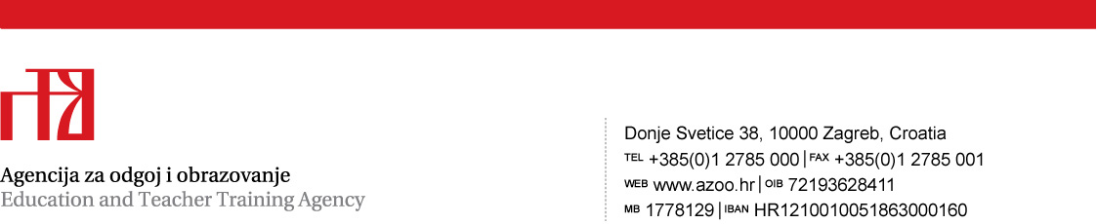

Prilog 1.

TEHNIČKA SPECIFIKACIJA
za predmet nabave:

Usluga smještaja, prehrane i korištenja dvorana i opreme sudionika državnog
Natjecanja iz engleskog jezika

Evidencijski broj nabave: 6/2019

1. Naziv natjecanja/smotre: Natjecanje iz engleskog jezika

2. Mjesto održavanja natjecanja: Poreč

3. Vrijeme održavanja natjecanja: 1. – 3. travnja 2019.

4. Ukupan broj sudionika: 227 osoba
Od toga: članova povjerenstva: 22
mentora: 100
učenika: 105

5. Vrsta smještaja: dva puna pansiona
početna usluga: večera 1. travnja 2019.
završna usluga: ručak 3. travnja 2019.

6. Smještajni kapacitet:
22 član državnoga povjerenstva – dvokrevetne sobe
100 mentora – dvokrevetne sobe
105 učenika – dvokrevetne/trokrevetne/četverokrevetne sobe

Napomena: Ukoliko netko od članova državnog povjerenstva, mentora ili učenika bude zahtijevao smještaj u jednokrevetnoj sobi, trošak razlike smještaja morat će snositi sam, neovisno o Agenciji za odgoj i obrazovanje.
Sve sobe moraju imati vlastitu kupaonicu.

7. Dvorane i oprema:
1. i 3. travnja 2019. dvorana za svečano otvorenje i zatvaranje Natjecanja, rasvjeta, razglas i tehnička podrška
1. i 3. travnja 2019. prostor za članove Državnog povjerenstva (korištenje telefona, telefaksa, računala s internetskim pristupom, pisača, kopirnoga uređaja i uredskoga pribora).

Napomena:
- Smještajni objekt treba biti u mjestu održavanja natjecanja.
- Sukladno dopisu Ministarstva znanosti, obrazovanja i sporta (KLASA: 602-01/11-01/00242, URBROJ: 533-10-11-0002), Agencija za odgoj i obrazovanje je dobila suglasnost da, umjesto svake pojedine školske ustanove, izradi jedinstveni popis sudionika svakog pojedinog natjecanja i smotre u svrhu ostvarivanja prava na neplaćanje boravišne pristojbe sukladno članku 4. točki 3. Zakona o boravišnoj pristojbi (Narodne novine, broj 152/08 i 59/09).

